**使**

**用**

**手**

**册**

移动端

# 登录

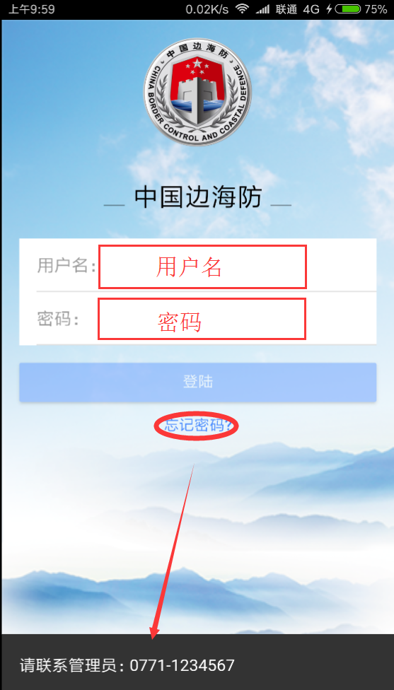

请在相应的地方输入用户名和密码，然后点击登录；

如果不慎遗失密码请点击“忘记密码？”按钮获取联系方式并联系管理员。

# 主页

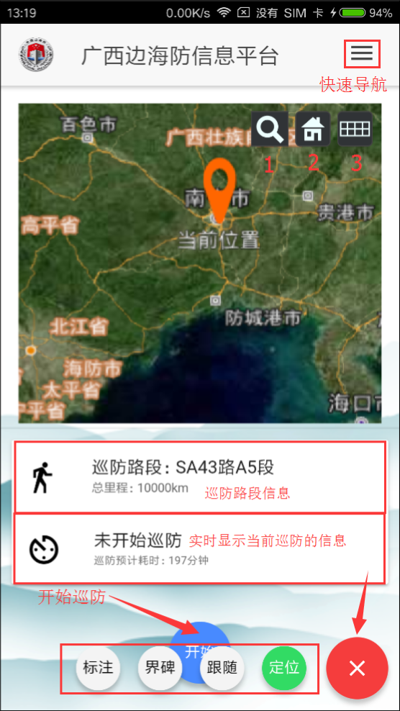

该界面是登录成功后的主界面，如果有新的通知公告则会在主页面出现一个警示框提醒用户，点击查看即可链接到通知公告页面查看新的通知公告。地图右上角的1、2、3号按钮分别用于搜索地点、返回地图默认页面以及选择地图类型。右上角的按钮可以打开快速导航的菜单栏。点击右下角的红色按钮可以展开四个子按钮，分别是标注、界碑、跟随和定位。标注按钮可以在地图上使用标注并新建标注信息；界碑按钮可以地图上显示界碑，点击地图上的界碑可以显示该界碑的信息；跟随按钮可以实时刷新自己的地理位置，并在地图中居中显示；定位按钮可以显示自己在地图中所处的位置。点击开始巡防按钮则开始一次新的巡防。

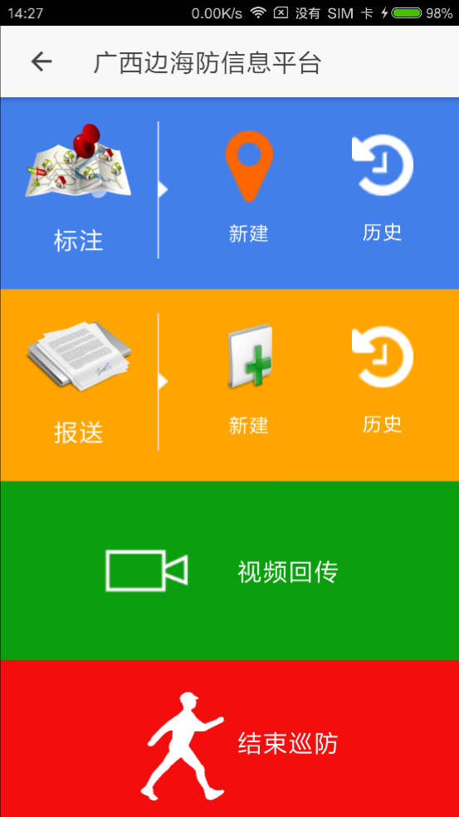

在主页面点击开始巡防按钮开始记录巡防信息，并进入该界面。该界面的蓝色框可以新建并向后台提交标注信息以及查阅历史标注，如下图所示：

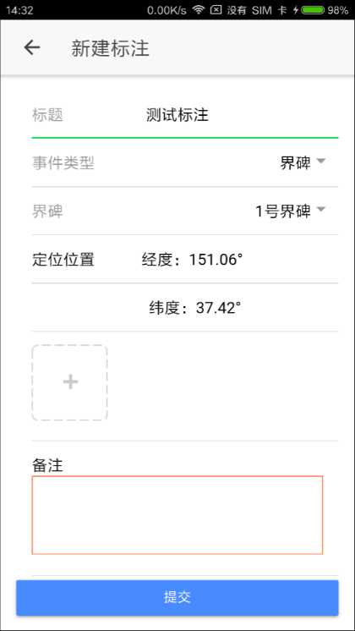

橙色框可以向后台新建并提交报送信息以及查阅历史报送，如下图所示：

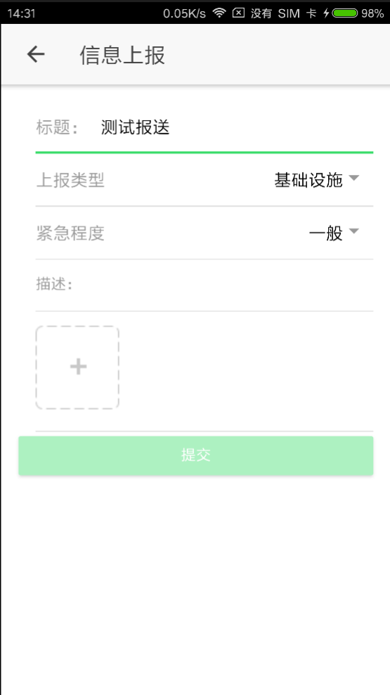

视频回传按钮可以与电视端建立视频连接，让基地人员实时了解巡防前方的情况。

如需结束巡防，则点击结束巡防按钮。

# 快速导航

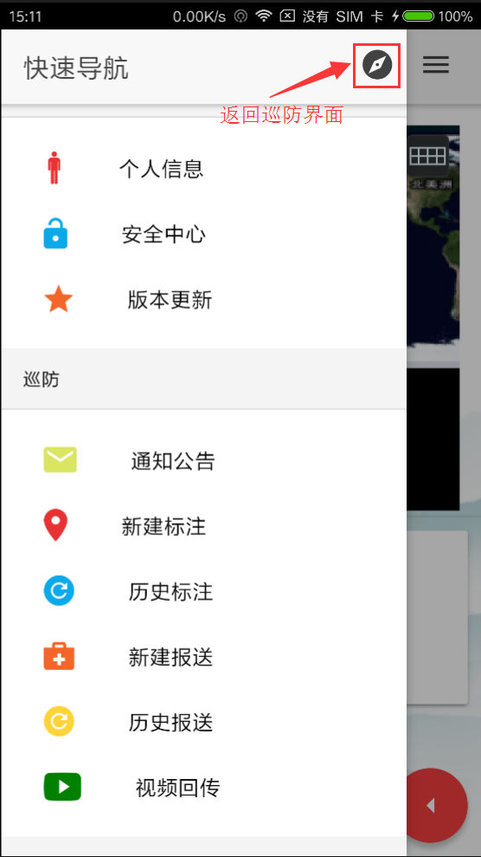

个人信息查询可以查看当前登录的用户的帐户信息；

安全中心可以修改登录密码；

版本更新可以检查更新客户端。

通知公告栏可以查看后台发布的通知或者公告。